**САНКТ-ПЕТЕРБУРГСКОЕ ГОСУДАРСТВЕННОЕ   
БЮДЖЕТНОЕ ПРОФЕССИОНАЛЬНОЕ ОБРАЗОВАТЕЛЬНОЕ УЧРЕЖДЕНИЕ**

**"КОЛЛЕДЖ**  **ИНФОРМАЦИОННЫХ ТЕХНОЛОГИЙ"**

**КУРСОВОЙ ПРОЕКТ**

ПМ.03 «Участие в интеграции программных модулей»

МДК.03.01 «Технология разработки программного обеспечения»

**Информационная система "Рейтинг студентов"**

Пояснительная записка

Выполнил студент:

Кудряшов Михаил Сергеевичь

Преподаватель:

Фомин Александр Валерьевич

Группа: 374

**Аналитическая часть**

1. **Проектная часть**

В базе данных созданным Microsoft Access было созданно всего 3 таблицы:

* **Personal_Information ­–** содержит персональную информацию о студентах
* **Rating –** содержит рейтинг студентов по 4(четырём) предметам в определён месяц
* **Teachers –** содержит информацию о учителях

На Рисунке 1 представлена схема связи в базе данных.

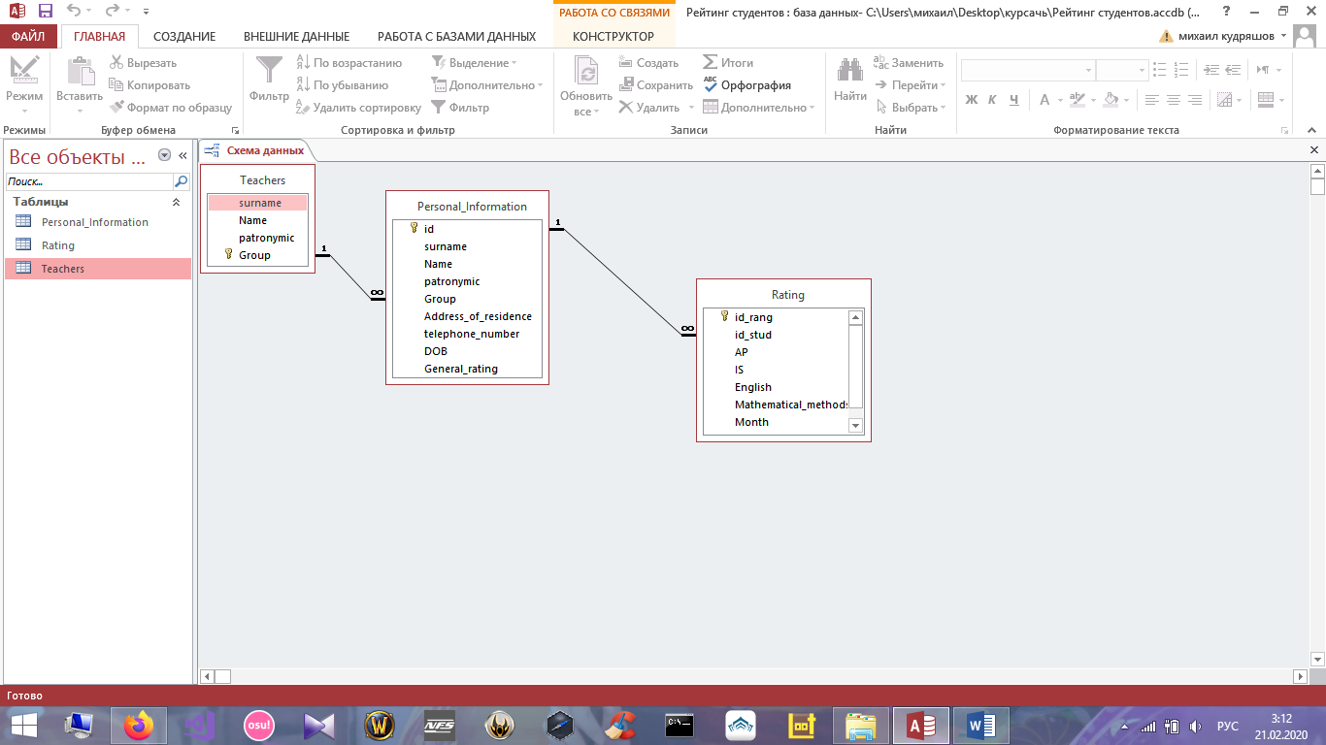

Рисунок 1 – Схема данных

**Структура таблицы Personal_Information**

Информация о столбцах таблицы представлена на Рисунке 2. В данной таблицы представлена подробная информация о студентах

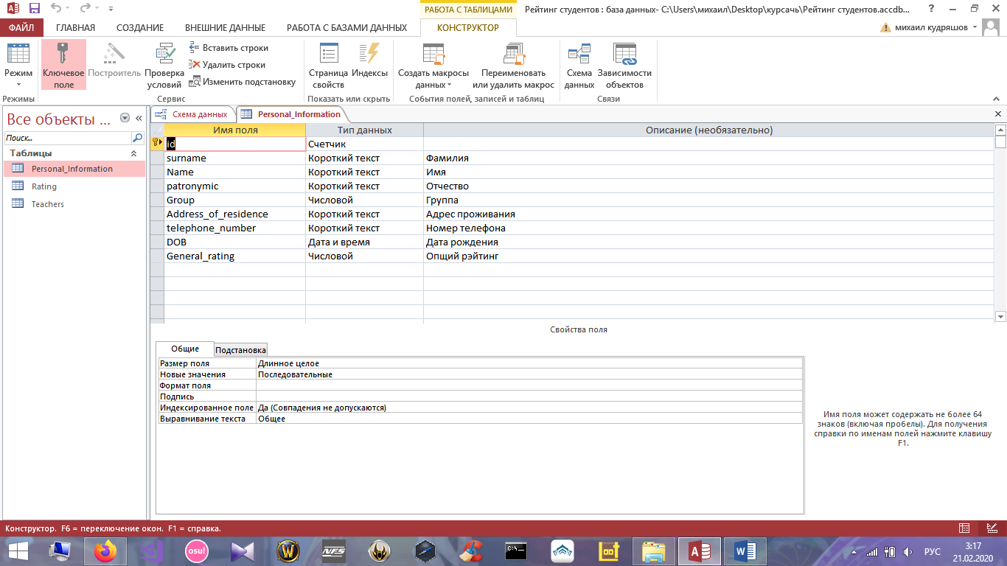

Рисунок 2 - Таблица Personal_Information

**Поля:**

* **id –** идентификационный номер студента
* **Surname –** фамилия студента
* **Name –** имя студента
* **patronymic –** отчество студента
* **Group –** группа в которой обучается студент
* **Address_of_residence –** адрес проживания студента
* **telephone_number –** номер телефона студента
* **DOB(**date of birth**) –** дата рождения студента
* **General_rating –** общий рейтинг

**Структура таблицы Rating**

Информация о столбцах таблицы представлена на Рисунке 3. В данной таблицы представленна информация о рэйтинги студентов

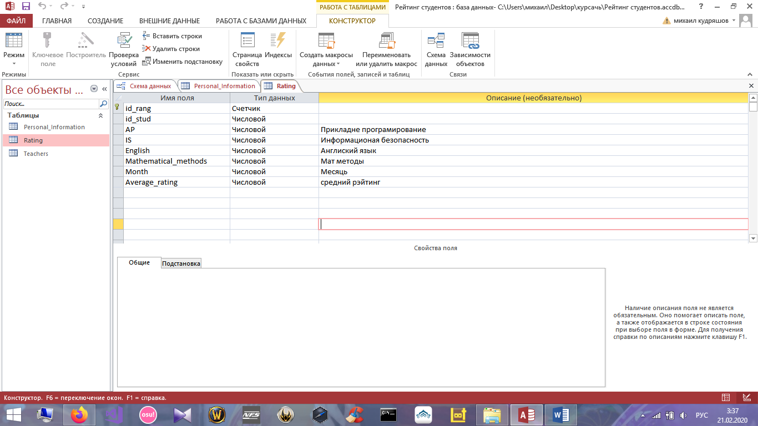

Рисунок 3 - таблица Rating

**Поля:**

* **id_rang –** Идентификатор строчки рейтинга
* **id_stud –** Идентификатор студента
* **AP –** рейтинг по прикладному программирования
* **IS –** рейтинг по информационной безопасности
* **English –** рейтинг по английскому языку
* **Mathematical_methods –** рейтинг по мат. методам
* **Month –** месяц когда была поставлена рейтинговая оценка
* **Average_rating –** средний рейтинг студента за месяц

**Структура таблицы Teachers**

Информация о столбцах таблицы представлена на Рисунке 4. В данной таблице перечислены единицы измерения.

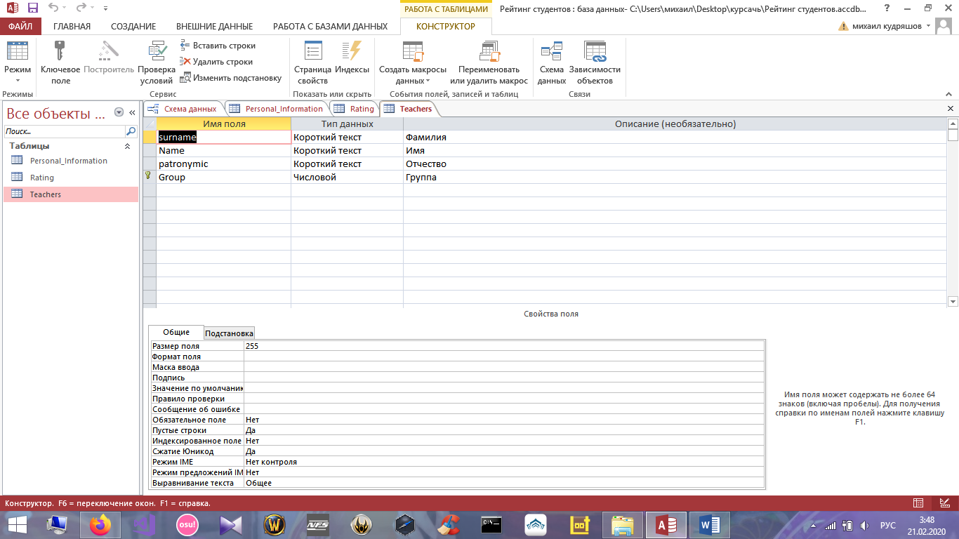

Рисунок 4 - таблица Teachers

**Поля:**

* **surname –** фамилия преподавателя
* **Name –** имя преподавателя
* **Patronymic –** отчество преподавателя
* **Group – группа закреплённая за преподавателем**